VRToktok 개발노트

개발 목표
11월까지 출시 목표
10월까지 플레이 가능하도록 만들기
VR 프로젝트를 빠르게 제작할 것
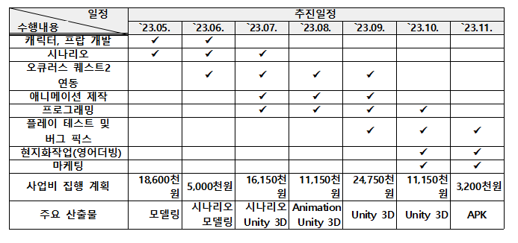

Introducing an immersive VR experience: 'TokTok'
Dive into a captivating world where your fingertips guide adorable creatures through vibrant landscapes.
Casual game utilizes VR hand-tracking – simply touch the ground with a fingertip 'toktok' motion to move characters towards their destination on the right side of the screen.
Immerse yourself in the whimsical setting, filled with dynamic environments and playful animations. Master the art of finger movements to overcome challenges in increasingly complex levels.

결과발표 23년 11월 28일

사용된 에셋들(Standard Assets)

231010
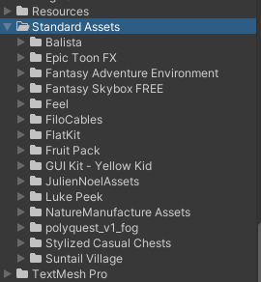

231115
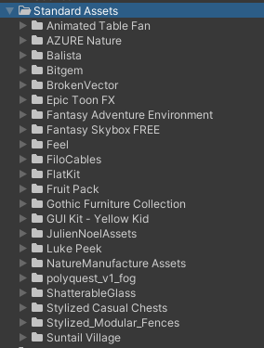

게임 전반(Common Things)

게임 시작 시 효과 – 완료
이펙트 에셋을 통해 등장 효과 구현
등장 효과 관련된 스크립트 추가 -
스테이지매니저에서 해당 스크립트 긁어온 뒤 코루틴을 활용해 재생
순차적인 등장 효과 완료!

톡톡 관련 효과들 – 완료
톡 입력 시 마다 톡 사운드와 파티클 재생

UI
바닥 관련 UI 추가
톡톡 동작을 통한 UI 상호작용 인펏 제작
Ui 톡 입력 시 커지는 효과 or 테두리 효과(메뉴에 적용됨)
작동 시 효과

미로
이동을 이용한 게임플레이
미로 형태의 맵 구성 – 완료
미로 내부의 기믹 구성

캐릭터 이동, 벽에 부딛힘 반응 - 완료
게임 시작, 종료 동작

버튼과 문
열쇠와 문
가시 함정, 활 함정, 화염방사기 함정
순간이동기

장치
세로형 맵, 점프를 이용한 게임플레이

언덕, 공중 플랫폼 형태 맵 구성

캐릭터 점프 조건, 점프 모션, 이동 함수 구현
타일 구분

장치 - 플랫폼, 기둥, 도르래 구현
탑 쌓기 기능 구현

사격
발리스타를 이용한 사격 관련 로직 구현, 물리 관련 구현
발리스타 모델 찾기
버튼으로 발사
에임 조준 구현

투사체 오브젝트 풀링 구현 - 1개의 개체만 사용한다

풍선 둥둥 떠있는 상태 구현 - MMWiggle 기능 활용, 위아래로 천천히 움직이는 풍선 구현
풍선 아래 상자와 밧줄로 연결 구현
- 힌지 조인트를 활용한 밧줄 구현 – 대신 밧줄 에셋 활용
풍선이 화살에 맞았을 때 터지도록 구현 – 풍선 터지는 파티클 추가 요함
여러 개의 풍선이 한 개의 오브젝트를 붙잡고 있는 것 구현

선풍기를 통한 풍선 오브젝트 이동 구현
버튼을 통한 선풍기 제어 구현

풍선에 매달린 캐릭터 구현
풍선에서 떨어졌을 때 정상 동작하도록 할 것

움직이는 가림막 구현
거대 풍선 구현

폭탄 풍선 구현

길건너기
물 위에서 통나무, 나무판자들을 건너는 게임

물 그래픽 구현
통나무, 나무판자 모델 찾기
통나무 흘러가는 기능 구현 – 완료
라인별로 속도가 다른 통나무 구현 – 완료
흔들리는 통나무 구현

벽이 달린 통나무 구현 – 완료
점프 중에 벽에 부딛힘 구현 – 완료
물에 빠질 시 게임오버 구현
통나무 타고 맵 바깥으로 나갈 시 게임오버 구현 – 완료

가시함정, 튕기는 함정 구현

통나무 손으로 클릭 되도록 구현
통나무 터치 시 점프 구현 – 완료
물 터치 시 실패 구현 – 물에 떨어지면 실패, 어푸어푸하다 죽는 모션 추가할 것

기억력
문에 나오는 색깔을 순서대로 버튼으로 누르는 게임

랜덤 색깔 빛나는 로직 구현
이후 버튼을 눌러 퍼즐 풀기 구현
라운드 개념 추가하여 각 라운드당 횟수 증가 구현
클리어 시 문 열림 구현 – 스테이지 구조 변경으로 문 위치는 출구 앞으로 두고 전면은 패널로 사용

버튼 중복 밟기 기능 구현

다리건너기
시작할 때 서서히 빛나고 빛이 사라지면 올바른 발판을 밟아야 하는 게임

발판 랜덤으로 빛나는 효과 구현
각 열에서 옆으로만 이동

발판 사라지는 효과 구현

떨어지는 게임오버 구현

움직이는 벽 구현
벽에 부딪히고 떨어져 게임오버 구현

쿵쿵이
바닥을 쿵쿵 찍는 오브젝트를 피하며 진행하는 세로형 게임

쿵쿵이 구현
일정 시간마다 바닥을 찍는 직육면체 오브젝트
바닥을 찍은 뒤에는 천천히 올라간다

움직이는 쿵쿵이 구현
좌우로 움직이다가 찍기 전에 잠시 멈춘다, 부르르 떠는 효과

가시 함정 구현, 튕기는 함정 구현

컨베이어 벨트 구현

쿵쿵이에 찍혀서 게임오버 장면 구현

진행중인 작업

- 기획
고전 타일 방식 게임의 구조 조사해보기
각종 퍼즐 게임 소재 조사하기
VR 핸드트래킹 게임 조사하기, UI 구성 조사하기

- System
씬 이동, 로딩 구조 구성
메인 씬 구성

- Game
사용할 퍼즐 정리, 기초 퍼즐 구성
계단 점프, 낭떠러지 사이 점프 조건 결정 및 구현
게임 내 UI 구성
스테이지 시작부터 클리어까지 작동하게 만들 것
배경 컨셉 구성
6마리 캐릭터 선택 테스트

오큘러스 위치 초기화 기능

1~100 스테이지 테마 및 기믹 도입 계획 (균형 잡힌 도입)

1~10 스테이지: 기본 기믹 도입
- 테마: 기본 이동과 점프, 단순한 기믹 소개
- 도입 기믹: 수평/수직 이동 플랫폼, 기둥, 버튼, 낙하 블록
- 난이도: 기초 난이도

11~20 스테이지: 점프대 도입
- 테마: 점프대 도입
- 도입 기믹: 낙하 블록, 점프대
- 기존 기믹: 수평/수직 이동 플랫폼, 기둥, 버튼, 낙하 블록
- 난이도: 중급 난이도

21~30 스테이지: 가시 도입
- 테마: 기본 이동과 함정의 조합
- 도입 기믹: 가시
- 기존 기믹: 수평/수직 이동 플랫폼, 기둥, 버튼, 낙하 블록, 점프대
- 난이도: 중상급 난이도

31~40 스테이지: 투사체 도입
- 테마: 투사체 함정 퍼즐
- 도입 기믹: 투사체
- 기존 기믹: 기본 기믹, 가시
- 난이도: 중상급 난이도

41~50 스테이지: 대포 도입
- 테마: 대포를 활용한 원거리 이동 퍼즐
- 도입 기믹: 대포
- 기존 기믹: 기본 기믹, 가시, 투사체
- 난이도: 상급 난이도

51~60 스테이지: 화염방사기 도입
- 테마: 화염방사기를 이용한 타이밍 함정 퍼즐
- 도입 기믹: 화염방사기
- 기존 기믹: 기본 기믹, 대포, 가시, 투사체
- 난이도: 상급 난이도

61~70 스테이지: 쿵쿵이 도입
- 테마: 쿵쿵이를 활용한 타이밍 및 수직 퍼즐
- 도입 기믹: 쿵쿵이
- 기존 기믹: 기본 기믹, 함정, 대포
- 난이도: 상급 난이도

71~80 스테이지: 텔레포트 도입
- 테마: 텔레포트를 활용한 공간 이동 퍼즐
- 도입 기믹: 텔레포트
- 기존 기믹: 기본 기믹, 함정들, 텔레포트
- 난이도: 고급 난이도

81~90 스테이지: 복합 기믹 활용 (고급)
- 테마: 모든 기믹을 복합적으로 활용한 퍼즐
- 기존 기믹: 모든 기믹
- 난이도: 전문가 난이도

91~100 스테이지: 마스터 레벨
- 테마: 모든 기믹을 마스터하는 최종 도전
- 기존 기믹: 모든 기믹
- 난이도: 마스터 난이도

V1.0.5 v25 /240723~ 240725/
- Quest2용 최적화 빌드 진행
- Low polygon 캐릭터 추가

240725
새 로우폴리곤 캐릭터 적용
테나 TokSelect 관련 수정, 전체 캐릭터 선택 판정 수정
지노 모션 수정

플레이 캐릭터들 로우폴리곤으로 교체

빌드 테스트, 업로드 진행

우다다 선택 시 테나 잠김 반영 느린 점 수정 필요

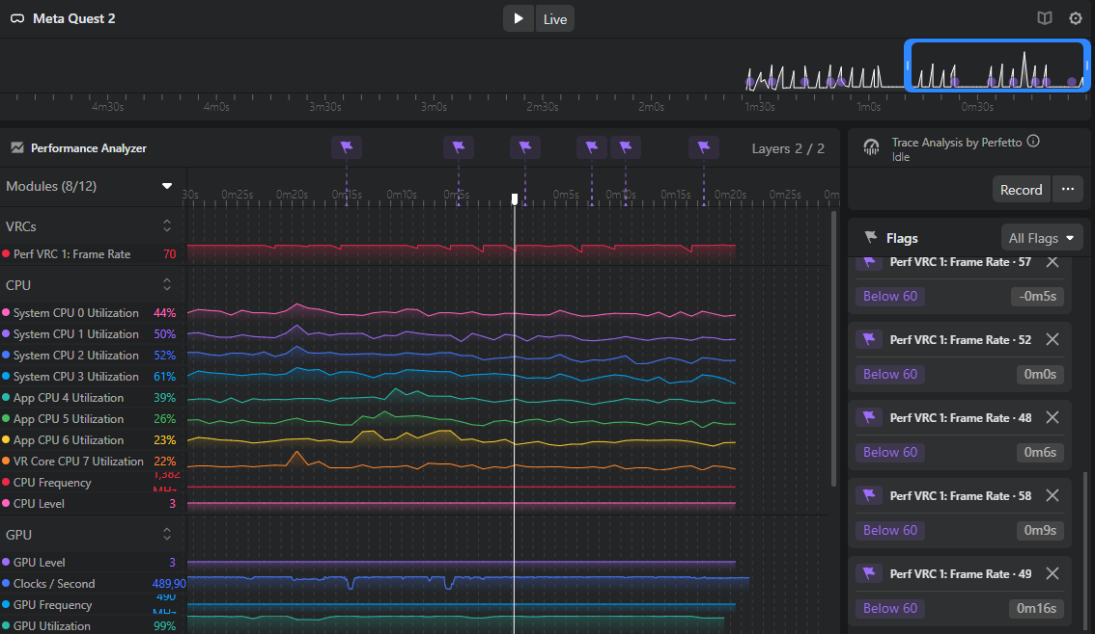
- Quest2, 새 테이블, 벽돌 적용 LOD 적용 안됨 상태

240724
Quest 2용 최적화 빌드 작업
- 테이블 교체
- 벽돌 모델 교체
- 응원석 캐릭터 로우폴리곤으로 교체
- LOD 있는 오브젝트들 2번으로 교체
- 땟목 모델링 교체

플레이 테스트, 빌드 진행

프레임 조건 통과 확인, 길 건너기와 블록에서 약간 불안정함

V1.0.3~4 v23,24 /240722~ 240723/
- 퀘스트2 용 최적화 진행
- Vive, Pico 스토어 업로드
- 사운드 트랙 추가?

240723
핸들 튜토리얼 마무리 작업
해금연출 관련 효과 변경, 캐릭터 등장 포탈 효과 변경
크레딧 수정, v24로 변경

스토어 빌드 업데이트 및 업로드 진행

퀘스트2 용 최적화 빌드 제작 진행

스토어 조사
사운드 트랙 추가 작업

240722
퀘스트2 최적화 테스트

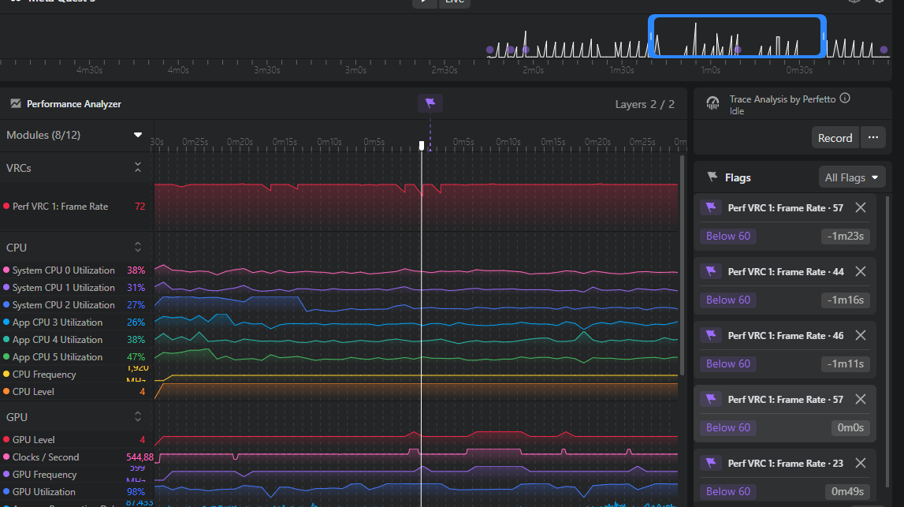
- 퀘스트3 통과한 빌드
  - 전체적으로 프레임 안정적
  - 첫 로딩 이후 플래그가 거의 찍히지 않음

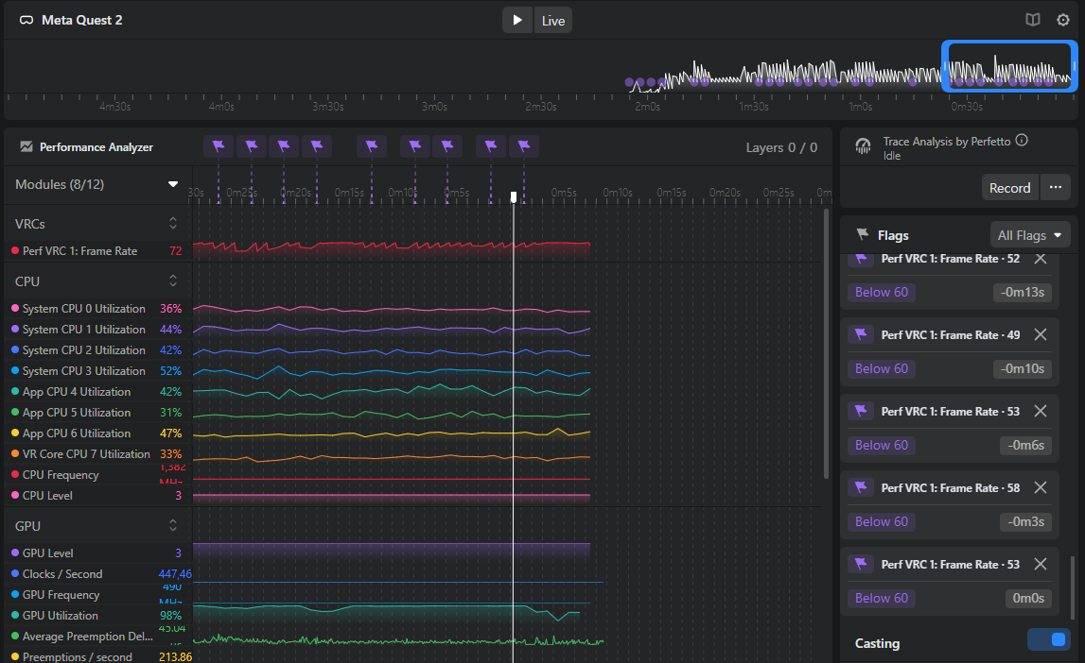
- 기존 빌드 퀘스트2
  - 프레임이 심히 떨림, 많은 플래그
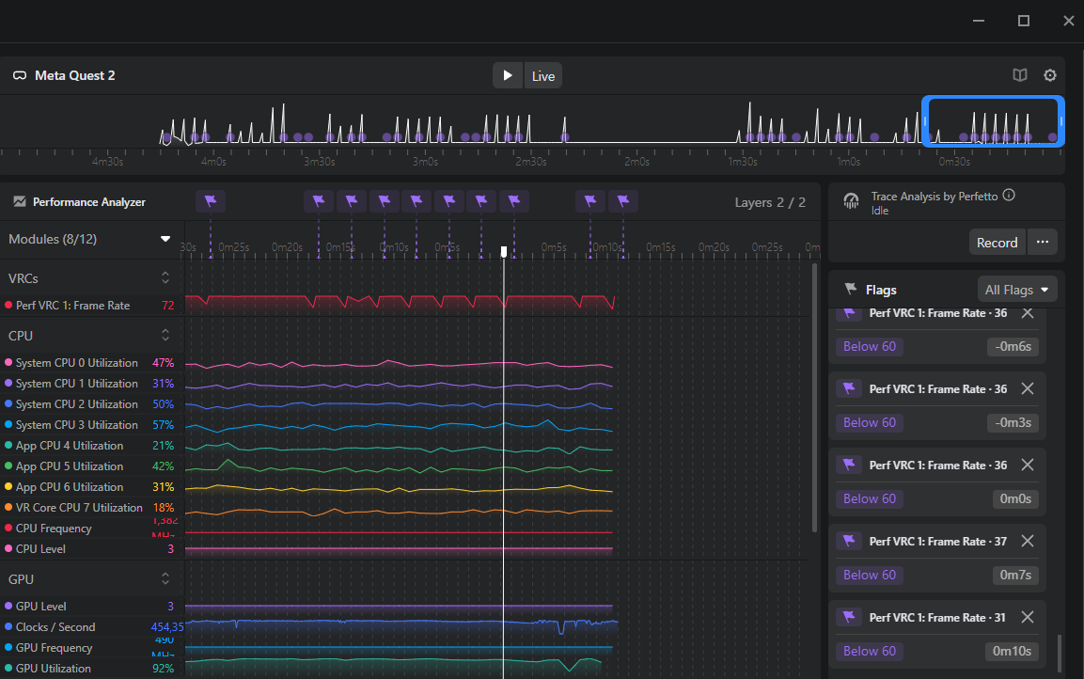
- 1: 캐릭터 교체
  - 프레임 안정화, 플래그 많이 찍힘

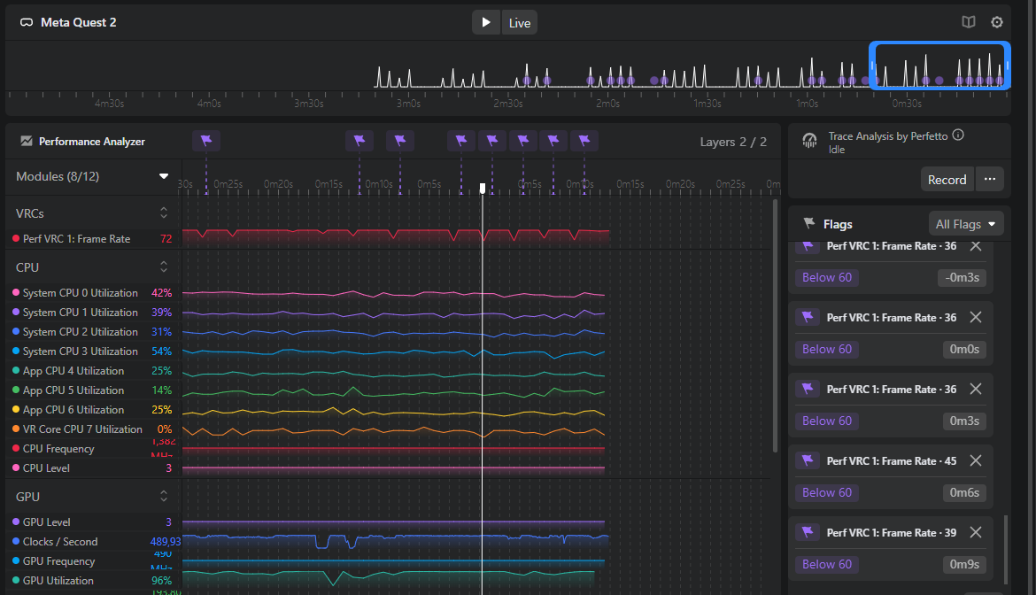
- 2: 응원석 제거
  - 플래그의 최저 프레임이 줄어듦

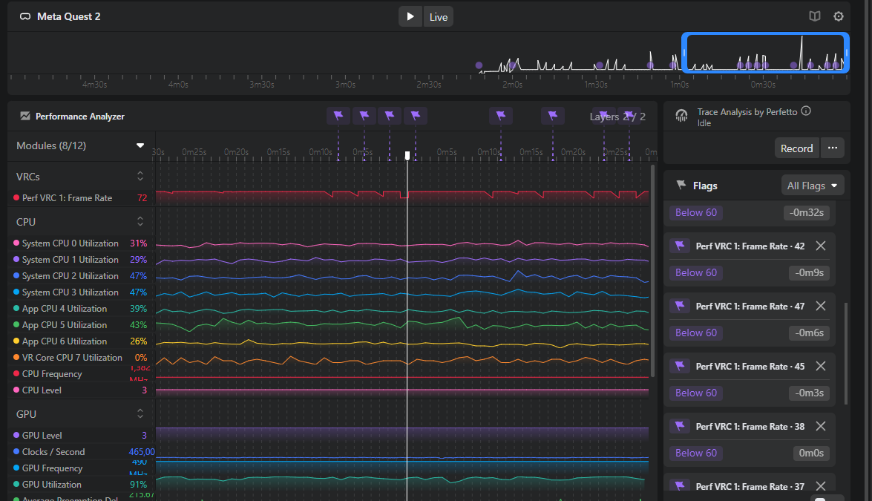
- 3: 테이블 제거+LOD 교체
  - 플래그 횟수 감소, 최저 프레임 적음

핸들 튜토리얼 추가

V1.0.2 v22/240715~ 240719/
- 마켓 수정 버전
- 캐릭터 해금 모드 추가
- 스테이지 순서 변경
- 버그 픽스
- 폭죽 효과 추가

Quest2용 응원석 LowPoly 테스트, 출시 버전 완료 이후

240719
클리어 할 때 멈추는 버그
- 41, 45

캐릭터가 공중에 뜨는 버그 수정(바닥 컬리더 문제)

스테이지 관련 버그 수정

앱 시작 시 잠김 상태 보이지 않는 문제 수정

우다다 선택 시 바닥의 테나 잠김 효과 추가

지노 달리기 시작 점프 동작 수정

240718
게임 버그 수정

스테이지 순서 재정렬 작업

재시작 시 미사일 리셋 기능 추가할 것

8114 이동 가시 관련 리셋 코드 확인할 것
맵 버그 수정

플랫폼 관련 코드 수정

240717
해금 연출 효과 추가
- 폭죽, 사운드 추가
- 응원석 앞으로 나오는 구조 추가
- 응원석 앞으로 나온 뒤 닫기로 다음스테이지 호출 추가

클리어 시 폭죽 효과 추가

튜토리얼 관련 버그 수정

길 건너기 첫 오브젝트가 2개 겹쳐져 나와 올라갈 때 튕겨져 나가는 버그 수정

캐릭터 선택 파티클 변경
폭죽 관련 디자인 변경, 연출 변경

240716
클리어 시 캐릭터 활성화 체크 추가

비활성화 머테리얼 변경, 비활성화용 정지 동작 추가

버튼 위쪽에 캐릭터 이미지로 표시

9018 플랫폼 순서 변경

1번 버튼에 칸토 이미지 추가
칸토 이미지 추가로 인해 컬링 문제, 마스크 해제, 비활성화 영역 조절로 해결

해금 연출 효과 제작 중

240715
1008 미로 버그 수정

메뉴 스크롤버튼 비활성화 기능 추가(최적화)

6마리 캐릭터 해금 기능 추가
캐릭터 잠금 기능 추가

20스테이지 ~ 150 스테이지
200스테이지 6마리
버튼 위쪽에 캐릭터 입간판? 2D 이미지로 표시

V1.0.1 v21/240712~ /
마켓 등록 버전

240712
플랫폼 위에서 사망 시 처리 추가
클로즈업 영상 촬영

추가 50 스테이지 버그 수정

코코 달리기 모션 수정

미로, 기억력 바닥 텍스쳐 수정

게임 시작 시 톡 효과음 제거

연발 포탑 사운드 변경

스팀 상점 완료, 메타 스토어 심사 진행

V1.0.0 v20/240705 ~ 240711/

출시 버전, day1 패치

전체 캐릭터 애니메이션
- 코코 뛰면서 움직이기 착지 딜레이
- 점프 후 착지 후 딜레이 수정하기

240711
블록 스테이지 추가 제작
300스테이지 csv 적용, 확인

메뉴 버튼이 성능에 영향, 스크롤에 따른 활성화 상태 변환 필요

바닥 텍스쳐 수정

240709
기억력 버튼 튕겨나가는 문제 컬리더 조정

영상, 스크린샷 촬영 진행

추가 조정된 테이블 추가

메뉴 버튼 선택효과 마스크 추가(컬링 안되는 문제)

길 건너기 오브젝트 레이어 변경

추가 스테이지 수정 중

적용, 300스테이지로 확장 테스트

240708
로고, 아이콘 변경
로고 애니 추가
테이블 최척화 버전으로 교체

Hand marker 터치 관련 수정. isActive 문제

기억력 버튼 튕겨나가는 문제

V0.0.19 v19/240701 ~ 240705/

물에 빠질 때 효과 추가

2번 터치되는 문제
기억력 처음에 점 3개 보이는 것 숨기기
클리어 시 테나도 같이 점프해서 날아가는 문제

미사일 레이져 관련 조정

회의 통한 수정사항 추가
열쇠 관련 수정
- 위치를 머리 위에서 줄줄이 따라오도록 변경할 것
- 반짝이는 파티클 추가
- 사라질 때 커졌다 사라지는 효과 추가

기억력 배경 컬리더 추가(화단, 돌)
기억력 버튼 클릭 시 해당 패널 점등 될 것

총알 사이즈 2~3배 크게 변경
버섯 디자인 변경

길건너기 오브젝트들 위아래로 흔들리기?

손 비활성화 시 사라지가, 주먹쥘 때 사라지기, 검지동작일 때만 활성화?

캐릭터 해금
- 칸토로만 플레이, 차차 해금
- 20에서 지노 해금, 120~150에서 전체 해금
- 200에 6마리 표시, 노래

노래
- 200스테이지 클리어 시 엉덩이송 재생(영어버전)
- 캐릭터 선택창이 앞으로 나와서 노래와 동작 플레이
- Close 버튼으로 스킵 가능
- 이후 캐릭터 선택창 왼쪽의 노래 버튼으로 플레이 가능

손잡이 디자인 변경
손잡이 쪽으로 파티클이 지속적으로 날아감
손잡이 잡았다 떼면 성공

240705
모바일, PC 빌드 테스트, 작동 확인

튜토리얼 버튼 추가
스킵버튼 제거

잠금 상태 활성화, 손잡이 교체

컨트롤러 상태 손가락 활성화/비활성화 추가

8085 스테이지 클리어 불가, 변경
엔딩 크레딧 사운드 수정

빌드 심사 준비
메타 스토어 FingFing 페이지 추가, 앱 이름 변경

240704
텔레포트 파티클 추가, 사운드 변경

물 구조 변경
물 빠졌을 때 파티클 추가, 사운드 추가

전체 맵 이슈 수정 완료

튜토리얼 추가
- 오큘러스 손 모델링으로 손동작 넣기
- 손 동작 성공 이후 마커 클릭 유도

240703
열쇠 관련 사항 수정
- 위치를 머리 위에서 줄줄이 따라오도록 변경
- 반짝이는 파티클 추가
- 사라질 때 커졌다 사라지는 효과 추가
- 순서 관련 버그 수정

총알 사이즈 변경
점프대 디자인 변경
- 하얀 점 있는 버섯으로 변경
- 사이즈 변경
- 모션 변경

기억력 초기 설정 정답 패널 안보이게 변경
버튼 클릭 시 딜레이 관련 수정. 중복 클릭 방지
버튼 클릭 시 컬리더 활성화 변경 추가

손 관련 변경사항
- 검지 동작일 때만 활성화
- 손가락 거리 감지 추가 Update()

투사체 함정 높이 조절, 테나 컬리더 조절
화염방사기 크기 조절

이유민 사원 디자인 변경 사항 패키지 적용

길 건너기 사물 디자인 변경
배경 LOD 제거

미사일 레이캐스트 레이어 변경
미사일 레이에 적용되는 열쇠, 텔레포트 레이어 변경

대포로 플랫폼 도착 시 ResetParent로 초기화 되는 문제 조건 추가하여 해결

문 컬리더 태그 Wall로 변경

240702
미사일 레이져 수정

기억력 패널 점등 효과 추가
버튼 클릭 시 점등 효과 추가

기억력 배경 컬리더 추가(화단, 돌)
레이져 진하게, 그라데이션 제거

240701
8084 스테이지 기물 조정
전체 스테이지 플레이 완료, 스테이지 플레이 오류 수정

클리어 시 문 2번 열리는 문제
- 클리어 시 mmf_down 중복 호출 관련 제거

쿵쿵 소프트파티클 제거

응원석 풀 뚫고 나옴
- 수정 및 LOD 제거

점프대 다중 터치 오류
- Interact 레이어 포함으로 변경

가시함정, 버튼 사이즈 변경

수정된 배경 적용

V0.0.18 v18/240613 ~ 240628/
- 테이블 등 전체적인 디자인 변경
- 각종 파티클, 효과음 추가
- 게임 플레이 관련 버그 제거
- 모바일, PC 빌드 테스트
- 스테이지 순서 변경
- 엔딩 처리

게임 이름 관련 수정

240628
테이블 프레임 테스트, 테이블에 따라 프레임이 크게 바뀌진 않음
MR 기능 사용 시 프레임 상승이 있음

플레이 빌드 테스트

8084 스테이지 falling 기물이 너무 많아서 터짐

240627
전체 스테이지 플레이 테스트 및 스테이지 이상 기록
플레이 영상 및 스크린샷 촬영

게임 모드에 따른 배경음악 변경 추가
크레딧 용 배경음악 추가
핑소리 랜덤 2개 적용

스크린샷 목록
- 핸드트래킹 스크린샷
- 각 카테고리
  - 미로 2장
  - 길 건너기
  - 기억력
  - 블록 2장
- 응원석 클로즈업

앵글 바꿔가면서 영상 촬영

응원석 뒤에 더 헤더스 로고 추가 예정

퀘스트 2 프레임 드랍 문제

240626
버튼 높이 변경

그라운드 체크 변경
- 4선 체크로 변경
- 한 선이라도 닿으면 isGround=true

사운드 저장 관련 변경
손 교체 버튼 효과음 추가

튜토리얼 종료 기능 추가

기억력 게임 캐릭터 선택 시 정답 중첩되는 오류
- 리셋 관련 코드 수정

전체 스테이지 클리어 시 크레딧 보이기 추가
- 크레딧 창에서 캐릭터 춤추기??

메뉴창 선택 효과 변경하기
- 선택 주변 파란 효과 적용

캐릭터 출구 도착 연출 변경
- 출구 도착 시 중앙으로 걸어간 뒤 나가도록 변경할 것
- 점프 높이 낮추고 더 멀리 점프하도록 할 것

Teleport 파티클 수정

폭죽 클리어 효과 추가

미로 스테이지 추가 제작

240625
튜토리얼 제작
- 손가락 파티클 추가
- 손가락 반응 마커 추가
  - 효과음 추가
- 메뉴에서 마커 적용, 1스테이지 마커 추가
- 튜토리얼 모드 언제 종료할 지 필요
- 파티클 레이어 변경

손 터치 한쪽 손으로만 가능하도록 변경
왼손 오른손 변경 버튼 추가
손 핸드트래킹 체크 코드 추가

도잉 Idle02 모션 문제 수정

TokKey 시작 시 색상 변경 추가

TokGround On Off 시 손 잠김 현상 해결 가능
TokGround에서 Tok 호출 시 마지막 TokGround 저장, 해당 블록을 벗어나면, 손가락 레이캐스트가 그라운드와 옵스터클이 아닌 경우 해당 TokGround 온오프
적용 완료

캐릭터 출구 도착 시 중앙으로 걸어간 뒤 나가도록 변경할 것

240624
맵 디자인 적용, 프로젝트 공유 진행

길 건너기 5스테이지 추가
- 길건너기용 화염방사기 추가
- 길건너기용 미사일 추가
- 긴 땟목 리셋 시 캐릭터 사라짐 문제, 리셋 관련 코드 추가
- 가시 Init()문제, 관련 코드 추가
- 레이져, 화염 파티클 흐려짐. Layer 변경

튜토리얼 제작 진행

캐릭터 바닥 체크 관련 수정 필요(4점 바닥체크 or 컬리더 추가)

기억력 게임 캐릭터 선택 시 정답 중첩되는 오류

버튼 사이즈 변경

240621
부시 변경
- 부시 디자인 변경
- 부시 스크립트 추가
- 장식물 랜덤 기능 추가

사운드 문제 – 게임창에서 소리 꺼짐

Deffered 렌더 문제? 파티클 흐려짐 문제
- 포그 스크립트에서 변경 확인
- 변경 취소할 경우 포그가 안보임
- 파티클을 선명하게 하던가 하는 방법이 필요
- Soft particle 옵션 제거하니 보인다. 문제 해결
- 이 현상 확인 후 물 관련 작업 시작

로켓 오류 수정
- 파티클 재시작 시 터지는 효과 제거
- 터질 떄 효과음 추가
- 효과음 랜덤피치 함수 추가
- 라인 안보임 – Soft 파티클 변경

쿵쿵이 레이 관련 오류 수정
- DeathZone 컬리더 변경
- DownPlane 컬리더만 남기고 추가

테이블 블록 최적화
- Probuilder로 Merge
- Merge 오브젝트로 대체

FingFing 로고 적용, 이름 변경, 빌드 테스트
- MR작동안됨, 기능 할당으로 수정
- FingFing 시작 시 글자가 너무 큼
- 빌드 앱 자체는 이름과 로고 변경됨
- 마켓 정보 수정할 것
- 스테이지 각종 오류
  - 기억력 오렌지 버튼 공중에 뜸
    - 스테이지 재정렬 진행 완료
  - 다음 스테이지 시작 시 2번 튀어오르는 버그. 길 건너기 시작할 때?
  - 길건너기 리셋 시 2번 연속 생성되는 버그
    - StopAllCoroutine 추가해서 해결

맵마다 문, 부시 등 위치 조정 필요

240620

핸들 기능 변경
- 앞뒤, 상하 동시 이동하는 손잡이로 변경
- 전방 손잡이 제거

배경 및 테이블 디자인 추가

출구 충돌판정 축소
미로에서 캐릭터 선택 시 이동 불가능한 문제(스캔 관련)
- 스캔으로 이동 불가 문제는 수정되었으나 스캔 중첩문제 발생
- 이왕 이렇게 된 거 다시 오브젝트 풀링부터 부활
- 중첩이 아닌 아주 작은 형태의 그리드
- 노드 사이즈가 변경됨 1024x1024 0.001464844
- 스캔 전에 노드 사이즈를 고정하여 해결

캐릭터 애니메이션 추가
- 캐릭터 점프 관련 수정
- 지노 스케일 관련 애니 수정
- 지노, 우다다, 코코 점프 시 애니메이션 오류 발생, 리테이크
- 수정 후 정상 작동 확인

포그에셋 구매, 적용

미로 수풀 디자인 변경, 전체 적용

우다다 다음 스테이지 이동 시 헤드테나 Disappear 관련 오류

핸들 위치 변경
길 건너기 5스테이지 추가 제작

미로 스테이지 추가 제작

폭죽

튜토리얼 추가?
- 노란색 원 파티클로 안내
- 플레이어 검지에도 노란색 원 파티클 + 트레일 효과
- 닿으면 터지는 효과 후 사라짐
- 게임 첫 실행 시 튜토리얼 진행
- 아무것도 없는 프롤로그 스테이지에서 출구에 안내 표시
- 클리어 후 메뉴로 이동
- 1스테이지 표시
- 클릭 후 스타트 버튼 표시
- 1스테이지 플레이 시 까지 출구 표시

240619
캐릭터 애니메이션 관련 수정
- 전체 캐릭터 칸토와 같은 애니메이션으로 수정
- 컬리더 조정
- 오브젝트 상호작용 관련 수정

캐릭터 등장 관련 오류 수정(테나)

Oculus 전체 에셋 텍스쳐 압축방식 변경 진행 -1시간 30분 소요

추가 50스테이지 디자인
기억력 5, 길건너기 5, 미로 20, 블록 20 분배
기억력 5 스테이지 추가 완료

벽 에셋 추가

길건너기 수정
- 땟목 벽 디자인 변경
  - 컬링을 위한 렌더큐 변경
- 길 건너기에서 캐릭터 선택 시 땟목 정지 현상
  - InteractInit() 추가
  - 재시작 시 땟목 리셋되도록 변경

240618
대포에서의 착지 효과 일시 제거

테이블 전환, 로딩 표시 관련 코드 수정

게임 스킵할 때 캐릭터 비활성화 추가

길건너기 점프 중 부딪힘 추가

isGround == false 일 때 이동 제한 추가

캐릭터 선택 관련 수정
- 캐릭터 선택 호출 매커니즘 수정
  - 테이블의 선택 버튼 클릭 시 스테이지 내려감, 비활성화
  - 이후 캐릭터 선택창 정면으로 이동
  - 캐릭터 선택 이후 스테이지 다시 올라옴
  - 스테이지 리셋
- HeaderSelect의 버튼과 Select 버튼 같은 함수로 통일
- 캐릭터 선택 시 효과음

캐릭터 비활성화 문제 Character Disappear 사용 안 하면서 해결됨

TableManager 초기화 관련 수정

배경 장식물 비활성화

240617
발사체 관련 에셋 교체
- 포탑 디자인 교체
- 투사체 디자인 교체
- 효과음, 파티클 추가
- 코드 관련 버그 수정

대포 파티클 추가, 효과음 추가
착지 효과 캐릭터 쪽으로 변경할 것

240614

각종 사운드 처리
- 대포 발사 사운드
- 쿵쿵 사운드
- 발자국 사운드 처리 변경
- 발사 소리 변경
- 길 건너기에서 돌 발사하는 것 변경

전체 캐릭터 애니메이션

네비게이션 출발 시 한번 만 점프하도록 변경
네비게이션 rotation 오류 수정

캐릭터 벽 충돌 관련 판정 수정
대포 발사, 착지 시 로테이션 관련 수정

파티클 추가

최적화 테스트
배경 디자인 변경

부시, 버튼, 문, 열쇠 디자인 변경

쿵쿵 효과음, 파티클 추가

발사체 관련 에셋 교체할 것

240613
다시하기, 스킵 버튼, 스테이지 번호 표시 추가
UI 사이즈 변경

빌드 테스트
- 로딩이 너무 길다. 10분정도
- 게임 모드가 Block으로 되어있음
- 거리에 따라 그림자 지는 오류? UI에 그림자 생김 문제

로딩 시스템 변경
- ARMagicCube 앱에 사용된 개별 로딩 코드 활용
- 스테이지 시작 버튼 클릭 시, 다음 맵 로딩 시 생성하도록 변경
- LoadStage()에서 작동
- 시작 시 IResourceLocations Dictionary<string,IResourceLocation> 형태로 캐싱
- LoadStage()에서 LoadAsset 함수 호출
- AssressableManager에서 int stageNum 변수를 키값으로 로케이션 사용
- Addressables.LoadAsset으로 에셋 로드 후 dic_stagePrefab에 저장
- 기존 로딩 방식으로 로딩 진행

로딩 이미지 변경

V0.0.17 v17/240426 ~ 240612/
- Block 카테고리 디자인 변경
- 게임 진행방식 섞음 상태 기준으로 변경
- 300스테이지까지 스테이지 볼륨 제작
- 늘어난 스테이지에 따른 기믹 추가
- 블록 스테이지에 맞는 디자인 변경

240612
추가 전달 스테이지 작동되도록 수정
미로 100스테이지 완료
9000번대 250개 스테이지 순서 나열
메인 메뉴 번호 관련 수정
- Dictionary 키값을 받아오기 위해 반대방향 Dictionary 추가 생성
- 스테이지 클리어 시 해당 값을 통해 처리
- 클리어 저장, 다음 스테이지 정상 작동 확인

스테이지 잠금부분 일시 해제, 전체 스테이지 테스트 용도

미로에서 비빌 때 넘어가는 버그
세로 흙 블록 관련 판정 버그
- 판정 Obstacle로 변경

240611
추가 전달 스테이지 작동되도록 수정

25개 미로 추가, 스테이지 기믹 추가 제작

쿵쿵이 사이즈 따라 이동범위 변경되도록 조정

움직이는 가시 네비 판정 관련 수정(Layer default)

열쇠, 문 기본 색깔 변경 제거(파란색)

240610
Tok_Key Editor에서 색상 변경 기능 추가
미로 맵 20개 추가 제작 밑 데이터 전달
전달받은 맵 데이터 작동하도록 수정

추가된 맵들 엑셀 문서화, 추후 레벨디자인 난이도 조절에 사용

쿵쿵이, 가시들 미로용 오브젝트 분리(네비 호환 문제)

240605
블록 마무리, 미로 작업 시작
30개 미로형태 제작
기믹 배치

가시 관련 기믹 미로 기준 정리
- 충돌 가능

240604
맵 추가 제작
가시 블록 추가, 가시 플랫폼, 쿵쿵 추가

240603
맵 추가 제작
미로 관련 프로젝트 전달
대포 이전 빈 맵 채우기 진행

240531
투사체 초기화 변경
울타리 밟히는 문제 수정

8100까지 블록 맵 제작 완료
중간에 몇 개 비어있는 스테이지 있음
미로 제작 필요

240530
대포 비행 관련 판정 변경
- Transform 기반 -> 물리 기반으로 변경
- 캐릭터 충돌 판정 관련 변경
  - Obstacle만 충돌하도록 레이어 추가, 적용

낙하 블록 관련 변경
- 낙하 블록 리셋 변경
  - localPosition 기준으로 변경
  - 캐릭터 감지 판정 변경 Continue로
  - 컬리더 Layer 변경
- 색깔 변경 추가

240529
플랫폼 시작 딜레이 추가
8080~8086추가 스테이지 제작

240527
- Teleport 도착 지점 수정
  - 기존 높이가 시작 위치로 고정(미로용)
  - Tr_teleport 위치로 이동하게 변경, 유동적인 이동 + 3D 대응
- 추가 스테이지 템플릿 제작
- 화염방사기 스테이지 제작 완료

240524
- 스테이지 템플릿 제작
- 추가 스테이지 제작

240523
- 추가 스테이지 제작

240522
- Credit 추가
- 스크롤 관련 터치 오류 해결
- Navigation 캐릭터 움직이지 않는 현상 해결
  - Nav장면에서 캐릭터 셀렉트가 되지 않는 문제였다
  - RayCheckGround 상속되게 변경, 양측 다 Update를 사용해서 생긴 문제
  - 상속 시에 함수 이름 겹치지 않도록 주의할 것

- 클리어 시 다음 스테이지 호출 관련 변경할 것
- 프리팹 관련 조절 시 컨트롤 + Z로 모든 변경사항 날아가는 것 주의할 것
  - 주기적인 저장과 재시작 필요

- Block에서 캐릭터가 기둥 위에 있을 시 점프가 되지 않는 문제(isGround 관련?)
- 캐릭터 부딪히는 기능 수정(공중만)

240521
- 신규 스테이지 디자인
  - 8021~8030 가시 컨셉 스테이지 제작
  - 투사체 컨셉 스테이지 제작

240520
- Block 100 스테이지 컨셉 정리
- 기존 스테이지 컨셉에 맞춰 재배치
- 신규 스테이지 디자인 진행

240517
스테이지 섞는 매커니즘 변경
- CSV형태로 9000번대와 기존 스테이지 1:1 대응 호출
- 300번까지의 버튼 기존 방식 + 스크롤 화면
- 스크롤 터치 변경

플랫폼 형태 블록으로 변경, 깔릴 시 사망 추가
기둥 매커니즘 사이즈 커지면서 블록 생성으로 변경.

240513
Tok_Cannon 추가
- 대포에 닿으면 캐릭터 고정
- 캐릭터 물리 효과 정지
- 포물선 궤도로 이동
- 이동 시 로컬 회전
플랫폼, 쿵쿵 이동방식 MoveTowards로 변경, Init() 추가

240510
추가 스테이지 디자인

점프블록 제작

캐릭터 점프 제한조건 isGround 추가

240509
추가 스테이지 디자인

Block 타일맵 팔레트 재구성

그라운드 체크 관련 RayCast로 변경
- 캐릭터 그라운드 체크 변경
- 떨어지는 블록 체크 변경(땅에 닿으면 사라지게)
- Press 함정 체크 변경

240508
각 스테이지에 수동으로 타입 설정 추가
섞임 상태 정렬 완료, 플레이 가능

응원석 활성화, 버그 제거
- 응원석 캐릭터 눈 관련 최적화 적용

터레인 투 메시 추가, 터레인 메시로 변환

240507
12~17 스테이지 디자인 추가
가시 부분 터치 시 점프 안되는 부분 수정
- 인터렉션 예외처리 시 점프도 체크하도록 변경
가시 사망 판정 관련 수정
- 컬리더 활성화 부분 추가

미사일 발사 시작 시간 조정
미사일 맵 제한 컬리더 추가
미사일 충돌 관련 수정

섞임 상태 정렬 기준 추가, 엑셀로 스테이지 순서 정리할 것
9000번대 사용, 각 스테이지 테마 자동으로 인식하든 인식하게 할 것
StageManager에서 박제하고 번호로 인식하는 부분 수정?

240502
10,11스테이지 디자인 추가
인터렉션 그룹 기즈모 추가

240426
블록 및 상호작용 오브젝트 디자인 에셋으로 변경
8,9,10 디자인
점프대 구현 진행? Or 텔레포트로?

V0.0.16 v16/240308 ~ 240422/

버전 작업
새 카테고리 Block 추가
세로형 게임, 1~3층 형태
미로 없이 장애물로 출구까지 이동해야 한다
문과 버튼 기둥 플랫폼 등 캐릭터 이동과 관련된 것들 활용
각종 함정 활용

미로 게임
- 움직임 네비게이션 기반으로 변환
- 게임 모드에 따라 캐릭터 목록 변경 추가

240422
플레이 테스트 및 녹화
발표용 빌드 제작 및 설치 테스트

네비게이션 문제 발견
- 빌드 시 캐릭터가 움직이지 않음
- RecastGraph 변경 테스트, Rich AI 테스트 – 문제없음
- 코드 중 Path 부분 주석처리 – 해결됨
- GridGraph로 롤백, 코드 주석으로 빌드 시 오류 해결됨

전체 캐릭터 발소리 추가
점프 소리 변경, pitch 추가
메인 메뉴 버튼 누르는 효과 변경

캐릭터 컬리더 조정(테나)

게임 플레이 녹화

퀘스트2, 3 빌드 진행

240418
TokMarker 인터렉션 부분 수정

캐릭터 발 소리 추가
- 뾱뾱하는 귀여운 소리
캐릭터 선택 버튼 디자인 수정

전체 캐릭터 애니 수정

240417
떨어지는 블록 완성
- 효과음 추가
- 물리 동작 버그 수정

캐릭터 점프 판정 추가
- 기둥과 상호작용 시 문제 수정

8007 스테이지 제작

240416
떨어지는 블록 효과 추가

240415
플레이 테스트

문 색 변경
문 열릴 때 컬리더 제거
가시 함정 색깔 변경 기능 추가

점프 관련 장애물 판정 수정
- 손 레이어가 판정에 걸림 발견
- LayerMask Constant에 추가 및 변경
- Player가 아니라 Hand Layer
함정 사이즈 변경

연속 이동 시 몇 초 이내 이동 시 정지 점프 동작 안 나오도록 변경(함정 회피 문제로)

캐릭터 바닥 체크 판정 변경 필요

기둥 관련 효과음 필요

240412
열쇠, 문 관련 효과음 추가
손잡이 네비 수정 코드 추가

240411
캐릭터 로테이션 수정
네비게이션 경로 Curve 추가
갈수 없는 경로에서 멈추는 것 추가
이동 관련 오류 수정
이동경로 Modifier 추가

스테이지 레벨디자인 수정
함정에 맞을 시 효과음 추가

240408
플레이테스트 피드백 적용
- 네비 로테이션 수정
- 텔레포트 효과음 추가
- 미사일 울타리 컬리더에서 떨어트리기
- 미사일 속도 조정
- 가시함정 효과음 추가
- 불 효과 효과음 추가
- 함정에 사망 시 사망 모션
- 레벨디자인 수정

- 모션 수정
  - 네비에서 이동 시 가까운 거리 외엔 점프 이후 랜덤 달리기로 변경

- 네비게이션 스캔 시 더 촘촘하게 스캔하도록 변경
- 손잡이 이동 시 네비 문제
  - 잡아당길 때 네비 취소
  - 손을 뗄 때 네비게이션 스캔

240405
미로
- 네비게이션 기반 캐릭터 움직임 추가
- 네비게이션 맵 전체 적용, 수치 조정
- 전체 맵 컬리더 수정

캐릭터
- 충돌 체크 관련 코드 수정
- 네비게이션 버전 캐릭터들 프리팹 추가, 수치 조정
- 점프 레이 체크 코드 수정

플레이 테스트 및 조정

240404
네비게이션 구조, 스캔 추가
네비게이션 기반 캐릭터 분리

PlayManager에서 arr_currentCharacter 코드를 통해 캐릭터들 상태 변환하도록 변경
게임 모드에 따른 캐릭터 목록 변경 추가

240401
새 스테이지 구현 추가
떨어지는 블록 구조 추가

240328
기둥 매커니즘 수정
- 가로 기준 움직임 추가
- 고정 타일 기준 움직임 추가

플랫폼 관련 코드 수정
- 모델, 사이즈 조정
- 움직임 변경

240327
새 스테이지 디자인 진행
기둥 관련 코드, 동작 수정
Interaction Group 코드 추가, 한 번에 ActiveInteraction 제어 mmf_player 같은 거?

2개 스테이지 디자인, 테스트

240313
17스테이지 제작

회의 후 플레이 빌드 제작 진행
isGround 관련 체크 롤백
게임 재시작 관련 코드 변경
재시작 시 길 건너기에서 터치로 바로 출구까지 이동되던 버그 수정
- isReady 관련 변경
- 재시작 시 길건너기 다리는 계속 나올 수 있도록 statPlay -> statGame으로 변경(while true)

240312
점프 예외처리 변경
지면 체크 관련 변경

맵 사이즈 변경
높이 변경
예시 맵 제작
더미 오브젝트 제작

240311
맵 사이즈 규격화 및 레벨디자인 진행
각 스테이지 별 등장할 기믹 정리

맵 제작 테스트 및 플레이 테스트

240308
블록 카테고리 추가, 기초 구조 설계 테스트, 디자인 진행

Tilemap Size
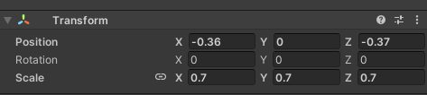
Interaction Tilemap Size
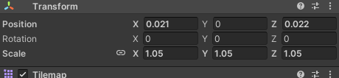

버튼으로 점프 시 높이 체크도 필요

V0.0.15 v15/240304 ~ 240307/

버전 작업
캐릭터 선택 UI 변경, 프레임 테스트 및 업로드 테스트
효과음 추가
칸토 외 캐릭터 애니메이션 수정 작업
버튼과 상호작용 시 점프 동작 일원화할 것
최적화 작업 진행

240308
플레이 테스트
- 로딩 속도 개선 필요
  - Addressable 로딩을 각 스테이지 시작 시 해당 스테이지를 로딩하는 것으로 변경
  - 이미 로딩했던 스테이지는 비활성화에서 검색해서 활성화, 없을 때 로딩하게 할 것
- 캐릭터 컬리더 모호 – 완료
- 캐릭터 애니메이션 수정 필요
  - 칸토 Idle 동작 시 다른 동작 연계 안됨 – 완료
  - 칸토 외 5마리 캐릭터 칸토와 같은 동작으로 수정할 것
- 테나 판정 문제
  - 다른 캐릭터에 비해 작은 테나의 충돌 판정 문제
  - 사이즈를 키우거나 충돌판정을 줄이거나 할 것

캐릭터 컬리더 수정
캐릭터 애니메이션 수정
터레인 수정
세로형 맵 디자인

240307
버튼 모션 수정
버튼 동작 수정 MMFeedbacks -> MMFPlayer로 변경
버튼 밟고 있을 때 비활성화 시 비활성화가 아니라 활성화되는 오류
기억력 게임에서 동작 오류 수정

버튼 점프 시 장애물 체크 추가

미로 맵 메시 합치기 작업
Probuilder 메시 합치기
메시 합친 뒤 노말값 이상으로 색 표현 문제 발생

MeshCombine 스크립트 추가
Base Mesh를 매개변수로 받아 노말값, 탄젠트 값 복사하는 스크립트 제작
저장이 안되어 씬 전환 시 사라지는 문제 발생
MeshCombineEditor 추가, 스크립트에 버튼으로 함수가 작동하도록 제작
함수 작동 시 별개 오브젝트로 생성되도록 추가

FBXExporter 패키지 추가
MeshCombine으로 생성된 오브젝트 Export로 저장

240306
터치 입력 관련 동작 재구성
터치 시 인터렉션 체크 기능 수정
버튼으로 이동 시 점프하도록 변경
점프 시 컬리더 재설정 추가

파티클 표현 변경

맵 형태 수정

버튼 효과음 재구성
기억력 게임 효과음 추가, 버그 수정

240305
전체 사운드 관련 수정
SFX 효과음 SoundManager에서 호출하도록 변경
캐릭터 효과음 추가, 사망 시 처리 변경

240304
응원석 비활성화, 캐릭터 선택 버튼 누를 시 튀어나오는 캐릭터 선택 UI 추가

최적화 작업
머티리얼GPU Instancing 설정

애니메이션에 따른 눈 모양 활성화 관련 코드 추가
눈 Bone에서 각 Bone의 로컬 LocalScale 값이 0.01 아래인 경우 메시 비활성화 하는 식으로 제어 가능

Batching 값 전체 700->400까지 낮춤
프레임 40->60
미로 제외 프레임 이상없음
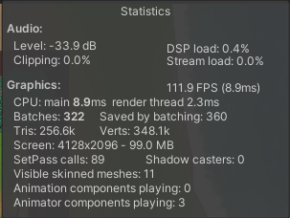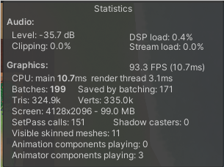
미로 길건너기

미로 오브젝트로 인한 프레임 저하 -> 메시 합치기 테스트, 배치 값 200 아래 확인
플레이 테스트 -> 프레임 여전히 40대, 원인 분석 및 파악 필요.

V0.0.7 v7 ~ v14/240119~ 240229/

버전 작업
게임이 재미를 느낄 수 있도록 순서 배치 및 스테이지 추가 작업
버그 픽스 및 출시 준비 진행

효과음 관련 작업 필요
칸토 외 캐릭터 애니메이션 수정 작업
버튼과 상호작용 시 점프 동작 일원화할 것

240229
메뉴 버튼 비활성화 효과 추가

사용되지 않는 파일들 제거

빌드 프레임 테스트
응원석 없는 경우 – 프레임 통과
응원석 있는 경우 – 프레임 드랍 30~40프레임
응원석 + 눈 끄기 – 프레임 드랍 30~40
응원석 땅 끄기 + 눈 끄기 – 프레임 안정적임, Maze 플레이 시 프레임 드랍

업로드 테스트

물 그라운드 체크 수정할 것 – 새로 추가된 열리는 효과로 인한 문제 확인, 컬리더 제거

새로운 캐릭터 선택창
Select 버튼 클릭 시 UI 세로로 등장, Ease 적용 캐릭터 선택 아이콘 버튼 각자 Ease 적용

240228
메뉴 UI 예외처리
버튼 띄운 뒤 클릭하는 효과 추가

메인 메뉴에서 Select 버튼 클릭 시 예외처리 추가

240227
UI 디자인 적용
화면 전환 시 관련 UI 코드 변경
버튼 디자인 변경, 각 버튼 상태에 따른 이미지 변경 추가

240226
UI 디자인

240223
스테이지 등장 연출 관련 코드 수정
PC 빌드테스트

세로형 스테이지 구상

240222
미로 25스테이지 제작 완료
플레이 테스트 및 버그 체크
스테이지 등장 연출 회전에서 튀어나오는 것으로 변경 작업 진행

쿵쿵 대체 세로형 스테이지 디자인 및 제작

- 너무 잦은 박치기
- 의도치 않은 1/3 확률 제자리 동작으로 인해 답답함
- 이상해진 버튼 점프 동작
- 효과음이 너무 적다, 사물들 작동 시 효과음 필요
- 스테이지 성공/실패 시 효과음 필요
- 스테이지 선택 창 새 디자인 필요
- 칸토 외의 다른 캐릭터 동작 추가하기

240221
미로 25스테이지 레벨 디자인 추가
스테이지 열쇠 수치 초기화 관련 수정
Shooter 수치 조정, 반복 전 딜레이 추가
FlameThrower 컬리더 활성화 시간 조정

16~21 스테이지 추가 제작

240220
미로 8~15 스테이지 추가 제작
픽셀 이미지 기반 미로 생성 Editor 클래스 생성
텔레포트 관련 수정
미로 사이즈 규격 변경, 5by5, 21px*21px
25스테이지까지 미로 형태 추가

240219
미로 스테이지 추가 디자인 진행
7 스테이지 추가 제작
Editor 표시 관련 클래스 변경
문 관련 코드 변경 적용
전체 버튼 디자인 돌 기준으로 변경

240216
미로 스테이지 추가 디자인 진행
열쇠 관련 코드 수정
- Queue -> List 타입 변경(열쇠 구분)
- 열쇠 캐릭터 팔로우 수정
- 리셋 관련 수정
- 디자인 과일로 변경할 것
- 획득 시 효과, 이펙트 추가할 것
문 리셋 관련 설정 필요

240215
길건너기 관련 그림자, 프리팹 버그 수정
스턴 관련 동작 변경
미로 스테이지 베이스 재구성, 사이즈 조절
미로 스테이지 4개 재구성

240214
길건너기 게임용 투사체 추가
길 건너기 25스테이지 재구성 완료
모델 표시상태 정리, 프리팹 정리

240207
길건너기 게임 12스테이지 재구성

사망 시 처리 isAction도 추가, 사망 시 이동입력 예외처리

240206
기억력 게임 25스테이지 재구성

240205
사망시 처리 isAction-> isDie로 변경
기억력 게임 횟수 표시 정정

게임 아이디어 정리 및 디자인

240122
터치 입력 TokTok->Tok으로 변경
메뉴 선택 방식 행사 전 버전으로 변경

240119
플레이 테스트, 코드 분석
퀄리티 설정 PC, 모바일 분리

V0.0.6 v6 / 23년 11월 21일 ~ 23년 11월 28일 /

버전 하이라이트
마켓 기준 Androidmenifest 파일 변경
각종 출시 기준 관련 수정
전체 씬 디자인 마무리
버그 픽스

231128
상점 반려 사항 수정, Floor 기준으로 수정해서 포지션 리셋되도록 변경

배경 오브젝트 비활성화 상태로 빌드 진행

AR 장면 녹화 진행

결과발표

231127
미로 디자인 추가
함정 에셋 추가 구매 및 디자인 적용
텔레포트 디자인 추가 및 적용

쿵쿵 지형 버그 수정

영상 촬영 진행 및 빌드 전달

231126

바깥 선택창 다리랑 기억력이랑 섞임

다리, 기억력 시작 시 포지션 문제

기억력 동작 문제

출구 사라짐 효과가 너무 급작스럽다?

231125
기억력 맵 수정

전체 라이팅 색감 등 수정

게이트 추가, 시작 끝 부분에 게이트 추가
동작 하도록 변경할 것

PC 빌드 제작 및 스팀 얼리억세스 출시 진행
영상 촬영 추가
왼손 인풋 추가
컨트롤러 인풋 추가

좌우 손 구별 코드 수정

시작 시 Logo 보이는 기능 추가

231124
스테이지 디자인 작업
버튼 전체 색상 변경 및 적용
문 관련 디자인 결정

게임 플레이 버그 수정

231123
프레임 최적화 작업
칸토 새로운 점프 추가, 적용
기존 점프 혼용되었던 것 톡과 점프로 분리

톡톡 -> 톡으로 변경할 것

스토어 업로드 진행ㄴ

파티클 등이 투명하게 보이고 잘 안가려지고 한 게 Deferred 렌더를 사용하려 했던 것을 발견
물의 이펙트가 사라지는 문제가 있으므로 Single pass로 변경 이후 물 에셋을 Stylized Water로 변경
Stylized Water로 사용하려 했으나 거기에 동봉된 뎁스버퍼 사용하게 해주는 코드만 사용

신규 배경 적용
버튼 디자인 변경

231122
공성병기 에셋 구매
슈팅 발사대 디자인 변경 -> 투석기로
안내선 표시 변경, 탄환 변경

캐릭터 클릭형 버튼으로 이동 시 밟고 나오는 동작 추가

Androidmenifest 관련 조사
프레임 이슈로 배경 축소

오큘러스 기본 에셋 제거
녹화 관련 퍼미션 이슈 해결

231121
빌드 오류 수정
Androidmenifest의 Record 항목 제거
각종 최적화 관련 테스트 및 마켓 업로드

최적화 관련 이슈로 응원석 일시 제거
캐릭터 선택 시에 응원석 등장하도록 변경

로딩 상태 추가, 로딩 스크린 추가

MR 작동 안되는 버그 -> 패스스루 기능은 HDR을 지원하지 않음
Fade로 화면 안보이는 문제 발생 -> 로딩 추가되면서 작동함, Fade 사용되지 않으므로 제거

스테이지 디자인 작업 진행

스테이지 플레이 테스트 진행

미로
- 10까지 미로 덤불 벽 제작
- 덤불 벽이 너무 두터워서 기존의 벽처럼 얇고 긴 형태로 변경하는 게 좋아 보인다

쿵쿵
- 누를 때 소리와 파티클 추가할 것
- 땅 옆면 등 디자인 필요, 컨베이어 벨트 디자인?

기억력
- 난이도 조절 필요
- 효과음, 파티클 추가 필요

다리 건너기
- 맵 디자인 가로로 변경
- 최대 사이즈 4x5로 변경
- 움직이는 벽 추가

V0.0.5 v5 / 23년 10월 23일 ~ 23년 11월 17일 -Gstar 빌드/

버전 하이라이트
MR 기능 추가
1씬 빌드 기준으로 설계 변경
저장 불러오기 기능 추가
각종 디자인 수정
게임 출시

수정사항
스테이지 선택 관련 변경사항
- 특정 범위 이내만 활성화되게 할 것
- 범위 내의 포지션이 중앙에 있는것만 커질 것
스테이지 회전 효과 및 시작 효과 추가할 것
설정 창 제작 필요
- 사운드 설정
- MR 기능 설정
- 스테이지 중 게임 나가기
- 플레이 위치 설정 기능? -> 외부 손잡이 등으로?
캐릭터 선택 기능 필요

왼쪽 크랭크로 스케일값 조정
오른쪽 레버로 캐릭터 무대 당겨오기

캐릭터 선택 기능 추가
캐릭터 선택 시 선택된 캐릭터 아우라
선택 이후 확인 버튼으로 돌아감

게임 시작 시 무대의 선택된 캐릭터가 포탈로 사라진 뒤 스테이지에 등장

메뉴에서 응원석 돌아오기

스테이지 선택 창
선택 공의 상태
- 잠김
- 플레이 가능
- 클리어
큰 스테이지
- 회색
- 유색
- 황금색?

MMF 관련 다 Related로 변경할 것

231117
앱 아이콘 변경
AndroidManifest 변경
앱 빌드 및 출시 진행

231114
캐릭터 승리, 사망 애니 적용
사망 시 원인에 따른 차이 구분 적용
미로 날아가서 재적용

스테이지 오브젝트 비주얼 적용

231113
스테이지 선택 일정 범위만 활성화 효과 추가, 잠금상태 추가, 머테리얼 변경
투명 셰이더 추가
스테이지 선택 순서 변경

캐릭터 플랫폼 등에서 컬리더 파고드는 오류 수정(Mass값 조정)

231102
도르래 동작 테스트, 물리로는 오류가 많아 직접 제작
도르래에 플랫폼 붙여 제작, 움직임 설계
스테이지 구성

231101
활성화 캐릭터 할당 오류 수정

다리건너기 유리 깨지는 효과 추가

다리건너기 5개 맵 제작

장치 10개 맵 제작 및 기믹 제작
점프 와 맵 관련 수정
플랫폼 이동 관련 코드 수정

기둥 Scale 기반 작동 제작

231031
다리건너기 제작, 장치 맵 제작
다리 밟을 시 사라지는 효과 추가
다리 안내 불빛 보여주는 기능 추가 + 버튼 동작

스테이지 디버그 기능 수정, 디버그 스테이지 시작 시 스핀하면서 시작하도록 변경
기존 처리에서 회전 후 처리하도록 변경
MMF spin 코드에서 초기화로 변경

유리 깨지는 효과 에셋 구매

231030
캐릭터 선택 및 등장 씬 마무리
Tok_Character에 등장, 소멸 기능 추가, 파티클 추가

선택 창 선택 시 응원석 이동 추가, 응원석에 확인 버튼 추가

응원석에서 선택 시 애니메이션 추가

선택 이후 데이터 전달 및 저장, 게임 시작 시 적용 확인
게임 중 변경 시 캐릭터 소환, 완료 시 스테이지 재시작
응원석 캐릭터 리셋 기능 추가

231027
ES3 저장, 불러오기 시 사용된 string 타입 Constants에서 호출로 변경
무대 불러와서 캐릭터 선택하기 기능 추가
손잡이 추가

캐릭터 선택 설계
캐릭터 선택용 PlaneSurface 추가
캐릭터 선택 관리 클래스 추가

231026
캔버스 충돌 영역 수정

스테이지 생성 부분 수정
스테이지 시작 시 회전 연출 추가

그랩 관련 조사
스테이지 위치 이동 기능 추가
왼쪽 손잡이로 앞뒤 조정
앞쪽 손잡이로 위아래 조정

231025
MR 기능 테스트 및 추가
MR On, Off 기능 추가

1씬 빌드 기준으로 설계 변경
기존 Menu에서 사용되던 기능들 TableManager로 기능 이전
Clear 데이터 저장을 위한 구조 추가 -> 저장할 데이터가 각 스테이지 클리어 데이터뿐이므로 ES3.Save(“스테이지 번호”, bool isClear) 형태로 저장, 불러오기
이후 추가로 저장할 데이터가 더 있다면 고려할 것

Table UI 추가
앱 화면 상태에 따른 테이블 상태 변경 추가

스테이지 선택창 추가
스테이지 선택 효과 추가
스테이지 선택 시 해당 스테이지 호출 기능 추가

스테이지 선택으로 게임 시작 기능 완료

231024
버튼 오동작 수정(물리 밀려남)
세로형 스테이지 디자인 변경
사격 카테고리 디자인 일괄 변경
스테이지 선택 구조 설계
메타 퀘스트 3 테스트, MR 기능 테스트

231023
터치 관련 입력 수정
이동 중에 톡으로 멈추지 않도록 변경

점프 오동작 관련 수정
- 레이캐스트에서 배열이 갈수록 아래로 가는 현상 확인
- 레이 시작 높이를 캐릭터 중앙으로 변경
- 레이 앞뒤 간격 조절
- 일정한 높이로 나오도록 변경

톡으로 제자리 점프 시 버튼 작동되도록 변경
- Yield return null -> new EndOfFrame(); 으로 변경

게임 기획 회의
테이블 위의 게임 플레이 컨셉
테이블이 중앙에 놓여짐
테이블 중앙에 홈이 파인 판이 있다
뒤쪽에 응원단이 떠있는 블록 위에 서있다
오른쪽 아래에 옵션 버튼들이 있다

스테이지 선택은 공중에 섬과 구슬이 떠있어 드래그를 통해 선택

구슬을 톡톡 선택하면 게임을 시작한다
구슬이 사라지고 중앙의 판이 돌아가면서 다음 스테이지가 등장한다

스테이지가 등장하면 캐릭터가 효과와 함께 등장한다
톡톡을 통해 스테이지를 진행한다

스테이지가 끝나면 빵빠레 터지고 폭죽 터지고 캐릭터 승리동작
응원단도 승리동작
2초정도 대기 이후 캐릭터와 함께 판이 돌아간다
다음 판이 등장하며 바로 스테이지 시작

모든 스테이지가 끝나면 메인메뉴로 이동
스테이지 선택은 마지막 섬이 막혀있는 형태, Comming soon

회의 기반 새로운 배경 구성
- 터레인 제작, 잔디, 텍스쳐, 나무, 포그 배치
- 테이블 제작, 큐브로 테이블 형태 구성, 돌아가는 방식 구현

V0.0.4 v4 / 23년 10월 ~ 23년 10월 20일 /

버전 하이라이트
기초, 게임 시스템 개발
캐릭터 이동 시스템 개발
7종 게임 핵심 기능 개발
스테이지 선택 기능 개발
씬 전환 구조 개발
기초 UI 기능 개발

부딪힘 관련 애니 처리 자연스럽게 변경할 것
톡톡 오브젝트들 정리. 버튼, 문, 머테리얼, 함정 등
전체 캐릭터 애니메이터 수정

231020
메타 스토어 판매 페이지 세팅
판매 페이지용 이미지들 제작
앱 빌드 업로드 테스트

스팀 업로드용 PC 빌드 테스트
크래시 버그 픽스

231019
앱 제목 TokTok으로 결정, 퀘스트 기기 단독 플랫폼. 타 기기는 플레이 가능 확인?

앱 빌드 테스트

메타 스토어, 스팀 스토어 페이지 등록 진행

스토어 등록 시 에디터 경로의 Manifest 파일의 InstallLocation Auto로 변경할 것
D:\Unity\2022.2.9f1\Editor\Data\PlaybackEngines\AndroidPlayer\Apk\LauncherManifest

에디터 버전마다 달라진다

231018
각 스테이지 기능 플레이 테스트 및 수정

슈팅
기둥 그라운드 체크 추가할것
리셋 시 풍선 초기화
팬 작동 안됨? - 둘 다 작동되고 있던 문제
3005 지형 약간 수정
캐릭터 활성화 코드 추가하기

캐릭터 컬리더 구조 변경

폭탄 리셋 수정
풍선 초기화 기능 추가
다리 초기화 기능 추가

공중 충돌처리 추가, 충돌 처리 박스 세로로 길게 변경

물 사망 관련 처리 수정

메모리 횟수 넘어가는 과정 변수 처리 수정

231017
게임 플레이 테스트 및 수정

미로 1~10 스테이지 오류 수정

캐릭터 충돌 애니 관련 동작 수정

로테이션 관련 코드 일괄 수정
캐릭터 점프 시 지형 체크 기능 추가, 벽 뚫기 방지

열쇠 동작 수정, 따라오기 포지션 수정, 문 충돌작용 수정

발사함정 수치 조정, 버그 수정
바닥 체크 시 함정 제외하도록 수정
불 쏘는 함정 코루틴 수정

231016
버튼 MMF 위치 관련 문제 수정
캐릭터 상태 체크 관련 레이 구조 설계
캐릭터 이동 입력 관련 코드 수정

캐릭터 선택 기능 구현

Door 관련 피드백, 반응 수정

캐릭터 평평한 점프 관련 로직 수정
캐릭터 높이 점프 관련 로직 수정

기즈모 디버그 기능 추가

높이 점프할 때 로테이션 수정할 것

231012
슈팅게임 마무리
스테이지 3010까지 제작

- 플랫폼 기능 추가
  - 플랫폼 위에 올라타서 이동시키는 기능 추가(SetParent)

- 이동하는 벽 추가
  - 기존 타일맵 벽 + MMWiggle 활용

- 큰 풍선 추가
  - 풍선에 HP변수 추가하여 3체력 설정
  - 추후 풍선 데미지 입는 효과(텍스쳐?) 필요

- 폭탄 추가
  - 적중 시 폭발하여 캐릭터에 영향주는 폭탄 추가
  - MMAutoRotate를 이용해 캐릭터 주위를 회전

- 231012 게임 플레이 테스트
  - 메뉴
    - 스테이지 번호 0부터 선택되서 예외처리되는 버그
    - 오른쪽 위 글씨 공간 넘어감
  - 슈팅
    - 물 사망 체크 안됨
    - 버튼 초기 위치 버그
    - 제자리 입력, 톡 관련 수정 필요
    - 기둥 톡그라운드 등록 안됨
    - 풍선 손으로 만져짐 - obstacle layer로 변경
    - 캐릭터 전환 기능 없음
    - 위아래로 지형 뚫고 점프 가능
    - 플랫폼 터치로 올라탈 수가 없음
    - 떨어진 캐릭터가 애니메이션이 없음
    - 출구 2마리 입력 관련 버그
    - 이동 덜덜 떨림
    - 근거리 이동시 한번 터치로 바로 이동(이전 이동지점 초기화 안됨?)
      - 어느 지점 내에는 캐릭터 터치로 인식하도록 할 것?
    - 폭탄 터질 때 풍선이 터짐...?
    - 마지막 스테이지 완료 시 멈춤, 메뉴로 나가기 기능 필요

- 물 프리팹 데스존 추가
- 풍선 장애물 레이어로 전환
- 각 스테이지 완료 시 다음 스테이지 데이터가 없으면 메뉴로 나가기 기능 구현
- 로드 씬 버그 픽스
- 메인 메뉴 스테이지 선택 버그 픽스

231011
슈팅게임 추가 제작
스테이지 3006까지 제작

풍선 물리 제작. MMWiggle 제거, 물리 활용 움직임 구현
Fan 기능 구현, 영역 내에 들어올 때 물리기반 이동 기능 추가

Shooter 수정, 정면각도에 맞춰서 수정
2중, 3중 풍선 추가, 대가리들 달린 풍선 추가

세로형 층 맵 추가

231010
파일 변경점

밧줄 에셋 FiloCables 구매 및 패키지 추가

박스 패키지 JulienNoelAssets 추가

슈팅게임 제작

슈팅게임 스테이지 넓게 변경
중앙에 물 추가 및 다리 추가

화살 발사 기능 추가, Arrow, Balloon 태그 추가
AddForce로 Aim의 각도를 따라 화살 발사
화살 발사 시 진행 방향에 따른 각도 변경 기능 추가

버튼을 통한 발사대 조작 추가
한번 클릭 시 조준모드, 다시 클릭하면 발사

풍선 제작
밧줄 에셋을 활용하여 사물 들기 구현
풍선 움직임은 MMTool의 MMWiggle 기능 활용, 스쿼시 스트레치는 사이즈 문제로 사용 중지
Item 태그에 스위치 작동하도록 변경, 박스도 Item으로 설정하여 버튼과 상호작용 가능하도록 함

기둥 제작
버튼 밟을 시 튀어나오는 기둥 제작
TokGround를 배치하여 기둥이 나왔을 시 터치가 작동될 수 있도록 제작
움직임은 MMF Player 활용

버튼 수정
어제 만든 색깔 버튼 각각 프리팹화
버튼 중복 터치 문제 해결
버튼 MMF 수정
헤비버튼 bool 변수로 변경, enum에서 제거

디버그 환경 개선
- AddressableManager
  - 번호를 통해 디버그 스테이지 플레이 기능 추가
  - 시작 시 디버그 활성화 설정 추가
- PlaySceneManager
  - 화면에 스테이지가 있을 시 디버그 꺼져있는 경우 작동하도록 변경
  - Find활용해서 스테이지 할당한 뒤 초기화, 초기화 함수 분리

- 버그 패치
  - 자꾸 캐릭터 떨어지면서 오류뜨던 문제 해결

231009
기억력 게임 구조 변경
퍼즐 맞추면 문이 열려서 건널 수 있도록 변경
중간엔 물로 채우기

버튼 색깔 변경 극적으로 보이도록 색상, 에미션 할당
활성, 비활성 머테리얼 추가
리셋 버튼 추가

반복 플레이 기능 추가
10개 스테이지 제작

기억력 게임 수정사항
버튼 입력 관련 버그 수정. 입력 시 유예기간 주도록 바꿀 것 Feedback?
버튼 피드백 수정

캐릭터 제자리 점프 시 버튼 재작동 할 수 있도록 하기
컬리더 껐다 키기?

231006
기억력 게임 기능 개발
결과 호출 관련 모호함, 회의 필요?
문 자체가 길을 막는 것 보다 장치로서 있고 출구를 막는 문을 열도록 하는 방향이 좋아 보인다
길을 뚫어놓고 정답 맞추면 다리가 생성되는 방식이 좋아보인다

쿵쿵 게임 개발
10개 스테이지 구성 제작
좌우 움직임 구현, 기존 코드 수정
쿵쿵 떨어지는 효과 바닥과 맞물리지 않아 물리 기반으로 변경

컨베이어 벨트 제작

점프 관련 설계

231005
버튼 기능 관련 코드 수정, MMF 정리
지속해서 밟는 기능 추가
문 비활성화 기능 추가

Editor 기즈모 수정
하나의 스크립트에서 여러 클래스를 보유하여 여러 기즈모들 관리

발사 함정 제작
자동 연발 발사, 인식 시 단발 발사(레이캐스트) 제작
미사일 오브젝트 풀링 적용
미사일 피격 시 재시작 기능 적용

가시함정 제작
센서 + 컬리더, 밟은 뒤 일정 시간 지나면 돌출
MMF를 이용하여 올라오고 내려가는 동작 구현

화염방사기 구현
일정 시간마다 불을 뿜어 길을 막는다
파티클 추가

텔레포트 구현
양방향 이동 및 예외처리, 색깔 처리 및 플레이 테스트

V0.0.3 v3 / 23년 9월 / 8일

230926
문 컬리더 버그 수정
열쇠 기능 구현

옛 코드 정리
namespace VRTokTok과 그 하위 namespace 추가

세로형 스테이지 구상, 기초 세팅
슈팅, 쿵쿵, 메모리 기초 기능 구현

슈팅
- 발리스타 모델링 추가, 에임 움직임 구현
- 풍선과 상자 더미 생성
쿵쿵
- 프레스머신 동작 제작
기억
- 순서대로 빛나는 동작 구현
- 버튼 빛나는 동작 구현

230925
메뉴 화면 UI 작동 제작 완료
Addressable 장르별 분류 후 스테이지 선택기능 제작 완료

스테이지 내부 UI 작동하도록 변경
OVRSkeleton 수정, 캐릭터와 손이 충돌하지 않도록 변경

230922
메뉴에서 시작 버튼으로 게임 시작 기능 추가
게임 내 UI 작동할 수 있도록 준비
스테이지 선택 기능 제작
마지막 플레이한 스테이지 저장 및 불러오기 기능 제작
스테이지 번호 정리

230921
물 관련 머테리얼 변경
- Forward Render와 Deffered Render의 셰이더 차이 확인
메뉴 화면 디자인
포크 인터렉션 UI 추가, 기능 테스트
테이블 조인트 테스트
UI 에셋 추가

230905
열쇠 제작
오브젝트 색깔 제작

230904
미로맵 제작
- 10 스테이지 미로 제작 완료
- 오브젝트 구현 및 배치 필요

캐릭터 부딪힘 동작 전면만 나오도록 변경 컬리더 체크?

StartPosition 위치 변경 수정

캐릭터 움직임 떨림 현상 해결

230902
칸토 애니메이션 변경
- 각 애니메이션 전환 타이밍 변경
- 애니메이션 동작 코드 변경
응원석 애니메이션 변경

230901
캐릭터 애니메이터 변경
- VRTokTok.Constants.Animator 형태의 const 관리 클래스 생성
- 애니메이터 전체 재구성, 파라미터, 동작 할당
TokGround변경, 자체적으로 Init을 통해 상호작용 등록

V0.0.2 v2 / 23년 8월 / 8일

230831
길 건너기 제작
- 프리팹 구조 변경
- 좌우 발판 사이즈 변경, 빠질 수 있는 공간 확보
- 장애물 벽 달린 발판 제작
- Wall 태그 추가, 부딪칠 때 박치기 동작 활용할 것

클리어, 스테이지 전환 기능 제작
- 스테이지 시작 이후 플레이, 도착지점 이후 게임 종료, 페이드, 다음 스테이지 시작까지 구현
- Fade 구현
  - CenterEyeAnchor에 WorldPositionUI를 붙여 사용
  - 기존 Fade 클래스 활용, 코드 수정

응원석 구현
- 플레이 캐릭터와 응원 캐릭터 분리
- CheeringCharacter 클래스 생성, 애니메이션 관리
- Header_CheeringAnimator 생성 각 캐릭터별 응원 애니메이션 할당, 파라미터 할당
컨트롤 z 버그로 인해 프리팹 적용사항 손실, 복구작업 진행

230830
응원석 수정
- 응원석 등장 캐릭터 숫자 조정 완료
- 응원석 캐릭터 동작 추가 필요
손 좌우 판단 관련 코드 수정
- Interactable에서 판단이 불가능 하여 Interactor 정보를 TokTokManager에서 홀드
- Interactor.State 상태가 Normal이 아니면 적용되도록 변경
- 작동 확인

클릭으로 톡 동작 안되는 버그 수정
PCCamera에 TargetEye 설정이 들어가서 작동이 안됨. None으로 바꾸니 잘 작동

이동 관련 코드 수정
- 이동 조건 관련 코드 수정
- 점프 조건 관련 코드 수정
- 디버그 라인 추가

230826
캐릭터 등장 관련 변경
- 등장 시간 변수 추가
- 캐릭터 등장 피드백 destination 기준으로 변경
  - PlayMgr에서 StartPosition 홀딩, 캐릭터 피드백에 설정
  - Stage 생성 시 StartPosition 위치 할당

230825
여러 캐릭터 선택 시 동시 소환 관련 코드 처리 추가

230824
스테이지 사이즈 변경
스테이지 테두리 추가

응원단 요소 추가
스테이지 뒤쪽 위에 구름 형태 지형 추가
선택되지 않은 캐릭터는 구름 위에서 반복하여 응원을 한다
기존에 사용되던 애니메이션 변수 TriggerAnim과 TriggerNum을 활용
TriggerNum 0=클리어 1=실패
그 외의 동작 1~3가지 Idle 랜덤 반복동작

테나는 우다다 머리 위에 있다

230823
스테이지 등장 관련 효과 제작
뎁스 마스크 테스트, 잔상효과로 사용 보류

StageManager, PlaySceneManager 구조 제작
게임 시작에서 게임 플레이, 게임 끝날 때 까지의 게임 라이프사이클 구조 제작

Addressable Asset활용 스테이지 로드 형식 추가
스테이지 데이터 CSV화, 스테이지별 코드 할당
1~7 게임종류 번호 + 001 스테이지 번호

스테이지 로드 체크 완료

230822

에디터 테스트용 마우스 입력방식 추가

캐릭터 이동 재정의, 네비게이션 기능 제거
Rigidbody 활용 물리 기반 이동 시스템 적용, 튕기기 함정 등 기타 물리 상호작용 적용을 위해 사용

점프 기능 제작
- 물리 기반 이동 테스트
  - Rigidbody와 Addforce를 이용한 이동은 가능하나 정확한 착지점을 잡기 어려움
  - 이동하는 통나무에 착지하는 동작이 불가능하다
- 트랜스폼 기반 러프 이동 테스트
  - Transform.Lerp 함수를 통한 이동 구현
  - 출발지점과 도착지점이 정해져 있어 정확한 이동이 가능하다

TokMarker가 이동 플랫폼을 따라가도록 변경
캐릭터에 MoveMarker를 타겟팅으로 설정 TokMarker를 따라가며 플랫폼 등에 부착되어 이동 중 트랜스폼 계산에 사용됨(롤에서 챔피언에 투명 미니언 붙여서 연산한다는 아이디어)

각 씬 연출 설계

StageManager -> GamePlayManager로 변환
StageManger 클래스 기능 변경, 소규모의 각 스테이지 로드되었을 때 게임 기능, 시작과 종료 기능

230804
타일맵 정리, 팔레트 추가
스테이지 구조 정리
기획 바탕으로 스테이지 1,2 제작
길 건너기 게임 설계 진행

V0.0.1 v1 / 23년 7월 / 6일

230717
클릭한 방향 바라보기 수정
클릭 카운트, 카운트다운 UI 연결
VR용 화면 전환 기능?

점프 가능한 큐브 세팅 설계

230714
충돌체 관련 수정
한번 클릭하면 바라보기
손과 캐릭터 물리 충돌 제거

양손 터치 활성화
Interaction 작동 시 손 구별이 안됨
터치 시에 양쪽 손과 바닥의 거리 비교로 임시 제작
한 손이 내려가 있을 때의 경우의 예외 처리 필요, 조건 생각할 것

230713
UI 추가, 정면 방향에 추가
다른 프로젝트에서 쓸만했던 코드 임포트
AddressableAsset, CSVLoader, ObjectPoolingManager
EasySave3 에셋 추가

Manager 클래스 기능 정리
SceneLoad 관련 워크플로우 정리

230712
타일맵 적용
GameObjectBrush로 3D 오브젝트 생성 확인
타일 사이즈 조정

230705
캐릭터가 타일 기반으로 상호작용하기 위해 필요한 것?
현재 캐릭터와 앞 타일의 정보? 이동중에 현재타일, 앞 타일 정보 갱신
대각선 상호작용 가능

매니저 구조 제작
상호작용 구조 제작
버튼 상호작용 제작
상호작용 문 제작

230704
타일 기반 맵 작업
플레이 영역 정의
캐릭터 이동 시 Obstacle 만나면 멈추기 – 캐릭터 전방 레이?
Obstacle 체크, 올라갈 수 있으면 올라가기(전방 앞 레이? 박스?)
올라갈 때는 어떻게 할까? 체커의 가장 가까운 바닥?
TileManager로 모든 타일 위치 정보 획득해서 좌표 계산?
기준 Position을 중심으로 타일 위치 정보 등록?

Pathfinding의 Grid 기능을 활용하여 Node 기반 Path체크 및 점프 기능 제작 완료

